Niveau 2
Robert Soesman
Zone.college
Niveau 2
Verkoopklaar maken
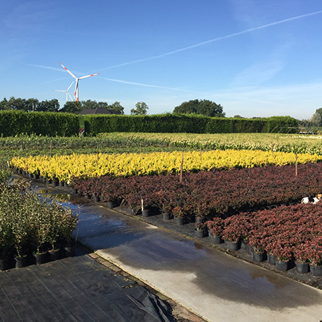

Inleiding
Stel je voor dat je bij een boomkweker werkt. Je bent verantwoordelijk voor het verkoopklaar maken van de gewassen. Daarom leer je in deze webquest wat daar allemaal bij komt kijken.
Deze webquest omvat:
- een aantal opdrachten;
- een zelftoets om zelf te toetsen hoeveel je al weet

Werkwijze
- Je kunt de opdrachten en de webquiz in je eentje maken, maar je leert meer als je dit doet in groepjes van 2 of 3 leerlingen.
- De opdrachten of vragen die je moet beantwoorden staan aangegeven met .
- De antwoorden op de opdrachten vul je in op dit formulier.
- Na het uitvoeren van de opdrachten kun je de antwoorden opsturen naar je docent.

1. Opdracht: Verkoopklaar maken
Stel je krijgt de opdracht een partij klimopplanten in potten klaar te maken voor de verkoop naar een tuincentrum.
Welke handelingen moet je doen om de planten op onderstaande foto verkoopklaar te maken?

Verwacht je dat een tuincentrum andere eisen stelt aan een geleverde partij dan een bouwmarkt? Leg uit waarom.
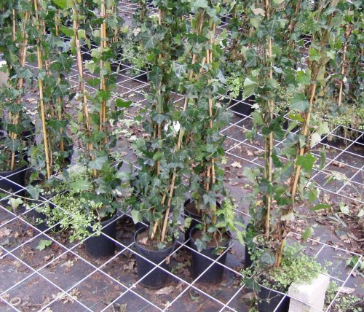

2. Opdracht: Leveringsvoorwaarden en maatvoering
Je krijgt een verkooporder. Jouw klant wil drie keer verplante bomen, in de maten 12/14 t/m 25/30.
Leg uit wat de klant bedoelt met 'drie keer verplante bomen, in de maten 12/14 t/m 25/30'.

Wat zijn de voordelen van een drie keer verplante boom voor de klant?
Kijk bijvoorbeeld op:
- Combinatie Mauritz
- Bijlage 1
Wat zijn de redenen voor een boomkwekerij om een deel van het assortiment als twee keer verplante bomen te leveren en een deel als drie keer verplante bomen?

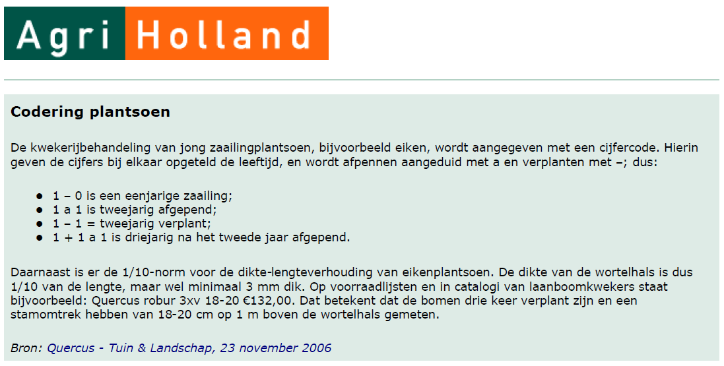

3. Opdracht: Service en snelheid
De handel verwacht van telers dat ze steeds sneller op orders kunnen inspringen en veel handelingen verrichten die vroeger door de handelaar zelf werden gedaan. Een kwekerij meldt op haar website: 'Ook is het mogelijk om de planten gemengd af te leveren, te etiketteren en voor te prijzen, 24-uurslevering.'
Als een handelaar een partij kasheesters bestelt die hij de volgende dag aangeleverd wil krijgen, 'gemengd, geëtiketteerd en voorgeprijsd', welke handelingen moet je dan als kweker nog verrichten om die partij zo af te leveren?
Kijk bijvoorbeeld op:
- Rozenkwekerij Leon Sauvageot
Leg uit waarom een handelaar vraagt om een 24-uurslevering.

Wat zijn de nadelen voor een kweker bij het aanbieden van een 24-uurslevering?

4. Opdracht: Transport
Als handelaren kopen bij boomkwekers moet één van beiden het transport van de planten regelen.
Veel boomkwekers verzorgen zelf het transport of hebben hun vaste transporteurs die ze goed kennen.
Geef minimaal 3 redenen waarom het belangrijk is voor een boomkweker om het transport 'in eigen hand te houden' (= zelf te regelen).
Kijk bijvoorbeeld op de volgende websites:
Botden & Van Willegen
Transpa
Tax transport
Lesscher transport
In welke gevallen zou je kiezen voor geconditioneerd transport? Laat in je uitleg in ieder geval terugkomen:
- welke regio's moet je beleveren;
- assortiment;
- arbeid;
- kosten;
- opbrengsten.
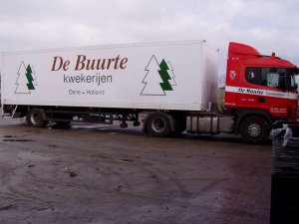

5. Opdracht: Administratieve software in de boomkwekerij
Om voorraad bij te houden en facturen te maken zijn er diverse computerprogramma's speciaal voor de boomkwekerij ontwikkeld. In de pakketten kan de boomkwekerij aangeven welke gewassen aanwezig zijn op de kwekerij (de assortimentslijst), in welke maten ze leverbaar zijn en wat de prijs is.
Bekijk de afbeeldingen van onderstaande twee pakketten en ga daarna naar hun website.
WinTree® website
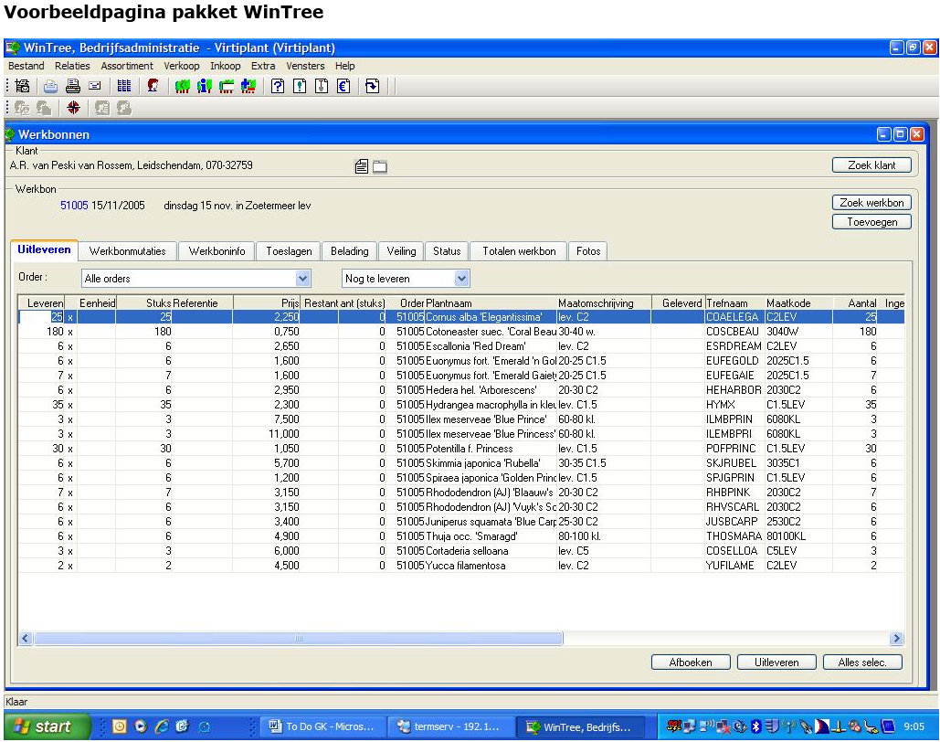
InfoGROEN website 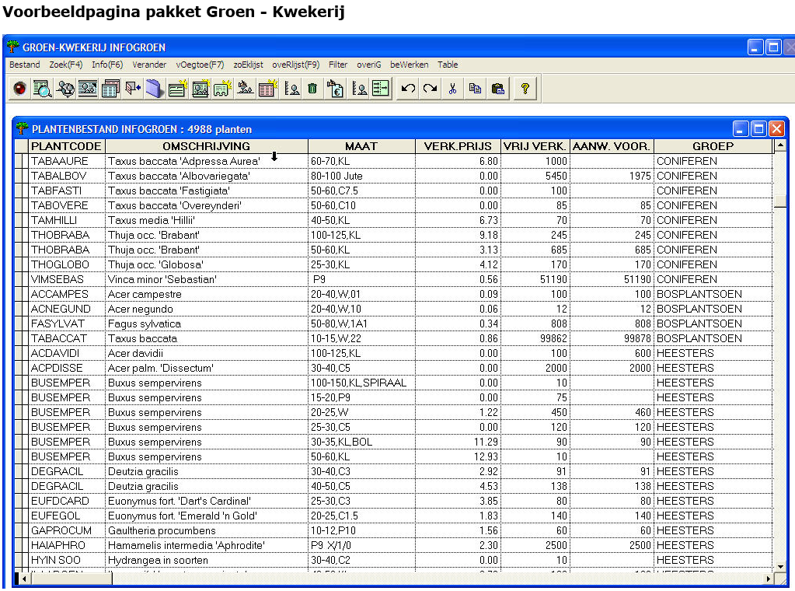
Schrijf op voor welke activiteiten elk pakket bruikbaar is.

6. Opdracht: Biopotten
Er komen steeds meer biopotten op de markt (biologisch afbreekbare plantenpotten). Zoek op internet naar deze biopotten. |  | 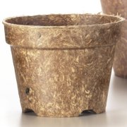
 | Noem 5 materialen waarvan biopotten kunnen worden gemaakt.
 | Wat zijn de voordelen voor de consument?
 | Welke aspecten vinden boomkwekers belangrijk om te beslissen of ze biopotten gaan gebruiken?
Kijk bijvoorbeeld op:
- Bruikbare biopotten binnen afzienbare tijd op de markt
- Onderzoek afbreekbare materialen in de boomkwekerij
- Biopot met potentie in de maak

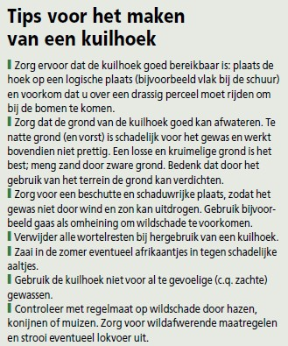
7. Opdracht: Voorraad en opslag
In de laanbomenteelt worden gewassen na het rooien vaak eerst opgekuild in de 'kuilhoek'. Vroeger was opkuilen de belangrijkste opslagmethode is, nu is het bij de meeste bedrijven een aanvulling op andere methoden, zoals de koelcel en just-in-time-leveringen.
Klanten willen steeds vaker een vers product, en nemen geen genoegen met een boom die enige tijd opgekuild heeft gestaan. Maar kuilhoeken blijven belangrijk, want het is de goedkoopste manier van bewaren en een mooie methode voor als je materiaal een aantal weken moet opslaan. Boomkwekerij Huverba gebruikt de kuilhoek vooral als een soort flexibel magazijn. "Als we een of twee bomen te kort komen bij een bestelling, pakken we die uit de kuilhoek. Ideaal dus voor een klein assortiment."

Voorwaarde is wel dat de kuilhoek goed is aangelegd en goed wordt gebruikt. In De Boomkwekerij staan daarvoor de volgende tips:
Ga na op de kuilhoek op jouw stagebedrijf voldoet aan alle bovenstaande tips. Beschrijf op je antwoordvel waar op het bedrijf de kuilhoek ligt en aan welke tips die kuilhoek wel of niet voldoet.
Meestal worden gerooide bomen zo snel mogelijk afgeleverd. Maar het kan voor klanten aantrekkelijk zijn om in een andere periode geleverd te krijgen.

Lees het artikel:
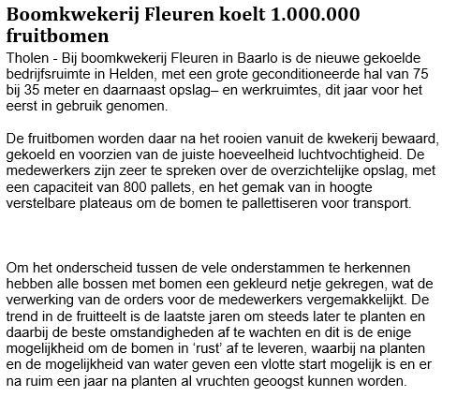

Waarom worden de fruitbomen gekoeld?

Waarom willen de klanten de bomen in 'rust' geleverd krijgen?

8. Opdracht: Test je kennis
Weet je genoeg van het verkoopklaar maken van boomkwekerijgewassen? Klik in het arrangement op zelftoets niveau 3 & 4 en test jezelf.
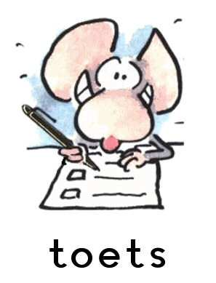

Bijlage 1

Haarwortels en verplanten
Om te zorgen dat de boom goed aanslaat na verplanten, heeft de boom wortels nodig. Hoe meer wortels een boom heeft, des te makkelijker kan een boom water en voedingsstoffen uit de grond opnemen.
Door voor het verplaatsen regelmatig de wortels af te steken gaat de boom nieuwe fijne wortels (haarwortels) maken. Die vervangen het afgestoken worteloppervlak. De nieuwe wortelpunten ontwikkelen zich in de oude bestaande kluit en aan de uiteinden van de grove wortels. Deze haarwortels nemen de meeste voedingsstoffen op. De nieuwe fijne wortels zitten aan de buitenkant van de kluit. Dat is een voordeel, want zo zijn de haarwortels dicht bij de verse en voedzame aarde van het plantgat.

Verplanten
Een andere reden om bomen te verplanten, is de ontwikkeling van de boom boven de grond. Bij verplanten wordt de boom ook op een andere plaats in de kwekerij gezet. Daardoor krijgen de bovengrondse delen meer ruimte om door te groeien. Meer licht en ruimte zorgen ervoor dat de boom zich natuurlijk kan ontwikkelen. Zowel de dikte- als de lengtegroei wordt gestimuleerd.

Bron: Van den Berk Boomkwekerijen

